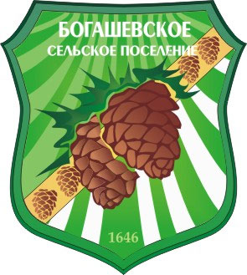
МУНИЦИПАЛЬНОЕ ОБРАЗОВАНИЕ «БОГАШЕВСКОЕ СЕЛЬСКОЕ ПОСЕЛЕНИЕ»

СОВЕТ БОГАШЕВСКОГО СЕЛЬСКОГО ПОСЕЛЕНИЯ
РЕШЕНИЕ
с. Богашево | 07.04.2022 № 10
 | 59-ое собрание 4-го созыва

Об установлении порядка, формы, дат и мест представления ежегодного отчета Главой Богашевского сельского поселения перед населением о результатах деятельности за 2021 год

В соответствии с частью 5.1 статьи 36, части 11.1 статьи 35 Федерального закона от 6 октября 2003 года № 131-ФЗ «Об общих принципах организации местного самоуправления в Российской Федерации», пунктом 11 статьи 35 главы 4 Устава муниципального образования «Богашевское сельское поселение,
СОВЕТ БОГАШЕВСКОГО СЕЛЬСКОГО ПОСЕЛЕНИЯ РЕШИЛ:
- Установить порядок, форму, даты и места представления ежегодного отчета Главой Богашевского сельского поселения перед населением о результатах деятельности за 2021 год:
- В здании Администрации Богашевского сельского поселения - 12.04.2022 года в 18.00 (с. Богашево, ул. Советская, 6);
- МБУК ЦНТ и СКД «Радуга» - 14.04.2022 года в 18.00 (с. Богашево, ул. Новостройка, 20Б);
- МБУК ЦНТ и СКД «Радуга» филиал с. Лучаново - 19.04.2022 года в 18.00 (с. Лучаново, ул. Зеленая, 21А);
- МБУК ЦНТ и СКД «Радуга» филиал д. Белоусово - 20.04.2022 года в 17.00 (д. Белоусово, ул. Мира, 8);
- МБУК ЦНТ и СКД «Радуга» филиал с. Петухово - 20.04.2022 года в 19.00 (с. Петухово, ул. Новостройка, 4А).
В формате устного обращения и общения.

- Направить настоящее решение Главе Богашевского сельского поселения и опубликовать в печатном средстве массовой информации официального издания «Информационный бюллетень Богашевского сельского поселения».
- Настоящее решение вступает в силу со дня его опубликования и обнародования на официальном сайте муниципального образования «Богашевское сельское поселение» (адрес сайта http://www.bogashevo.tomsk.ru).

Председатель Совета
Богашевского сельского поселения /документ подписан/ С.А. Кузнецов

